采购内容及要求
- 项目名称：温州市中医院一批防具装备采购
二、预算总金额：15000 元
三、采购方式：询价
四、采购内容及要求：
序号 | 名称 | 单位 | 数量 | 具体要求 | 参考图片
1 | 轻便头盔 | 顶 | 11 | 1.防暴头盔为半盔一体化设计。由壳体、缓冲层、衬垫、面罩 、佩戴装置（包括系带、佩戴等）组成。头盔应使用对人体无 毒无害的材料制成。衬垫应能拆洗、可吸汗、透气、舒适。  2.头盔(包含面罩、护颈)质量应≤1.65kg。  3.头盔的系带应与壳体固定连接、系带宽度应不小于15mm±2mm。佩戴扣的开启闭合功能应方便可靠、能有效调节 系带松紧程度。系带应能承受≥900N 的拉伸负载、加载过程中系带不应出现撕裂、撕断、连接件脱落、佩戴扣松脱的现象 、系带伸长量应≤ 25mm、卸载后佩戴扣应能正常使用。盔顶悬挂系统应保证通风透气、便于调节。（需检测报告中体现）  4.抗撞击防护性能检验：头盔应能承受对面罩 4.9J 能量的冲 击、冲击时传递到试验头模上得力应小于 4900N。  5.耐穿透性能检验：头盔应能承受 88.2J 能量的穿刺、穿刺 时落锤不应穿透半盔型头盔与试验头模产生接触。  6.阻燃性能：防暴头盔外表面续燃时间≤10S。（需检测报告中体现） | 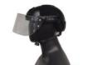
2 | 标识臂章（温州快反） | 枚 | 11 | 1.背面魔术贴  2.金线锁边  3.不掉色、起毛、卷边 | 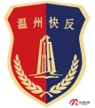
3 | 穿轻型护甲 | 副 | 11 | 1.颜色：黑色；  2.适合身高尺寸（cm）：165cm— 195cm  3.材质：高强度、超韧阻燃抗击打PC护板  4.耐冲击性能： 以120J动能冲击，防护层不破损、开裂  5.击打能量吸收性能：前胸、后背以100J动能冲击防护层， 胶泥压痕为﹤20mm  6.防护面积：前胸：＞0.10m² 后背：＞0.10m²  7.阻燃性能：防护部件表面燃烧后的续燃时间小于10秒 8.适应环境温度：-20℃~+55℃ | 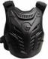
4 | 安哨 | 枚 | 11 | 1.颜色：黑色  2.材质：高弹性软塑体 | 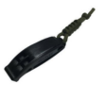
5 | 小型圆盾牌 | 面 | 11 | 1.材质:铝合金材料  2.尺寸:≦530X530MM  3.厚度:2.3MM  4.重量:1.8公斤  5.耐冲击强度:147J动能冲击  6.握把连接强度:大于500N  7.臀带连接强度:大于500N | 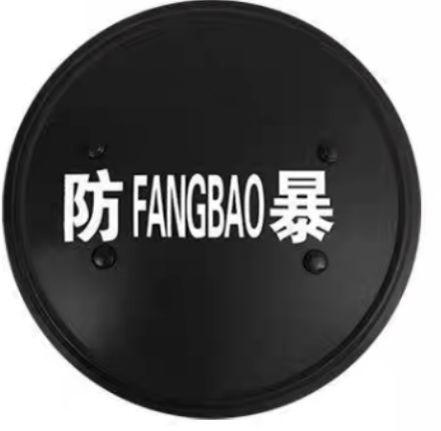
6 | 护卫棍 | 根 | 11 | 1.普通ABS材质  2.手感轻便、 耐击打、 硬度佳  3.设计有护手圆 、运用灵活  4.器材尺寸:长度59cm直径3cm  5.重量:450g | 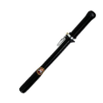  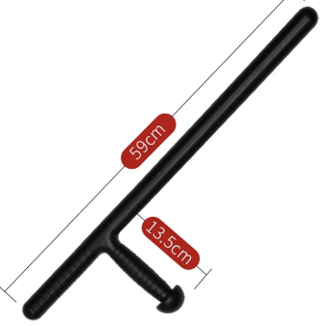
7 | 盾牌 | 面 | 6 | 1.产品结构： 由盾体和握持结装置等组成；材料无毒，对人 体无自然伤害。  2.产品外观：盾牌表面光滑，无凹坑、气泡、毛刺、尖角、划伤、斑点、脱漆及起皮等缺陷；握持装置无毛刺、尖角等缺陷，便于握持，手感舒适；外露金属结构件经表面处理，无锈蚀现象。  3.产品颜色：藏蓝色。 | 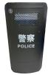
8 | 执法记录仪 | 副 | 3 | 1.外形尺寸:85mmx56mmx30mm(长x宽x高)  2.设备重量:175g  3.视场角:120  4.视频压缩格式:H264/H.265  5.视频分辨率:2688×1512、2560×1440、1920×1080  6.1280×720.848×480  7.拍照像素:4100万  8.具有红蓝灯闪烁  9.卫星定位:内置北斗和GPS模块,GPRS定位  10.电池工作时间:1920×1080分辨率下连续摄录13小时  11.夜视:7m看清人物面部特征,20m看清人体轮廓  12.防护等级:IP68(水深1m、持续2h) | 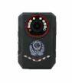
注：在预算总价范围内，最终结算以温州市中医院实际采购数量为准。

▲投标人超过预算金额的投标报价将作无效标处理。
五、付款方式：
货物交付完毕并经最终验收合格后，乙方向甲方开具与货物同等金额的增值税发票，甲方在收到发票后3个月内向乙方支付该货款。
六、质保期≥1年（自交货验收合格之日起计）。
七、质量保证及售后服务
1、所供应的商品是最新生产的符合国家技术规格和质量标准的出厂原装合格产品。
2、提供用户操作培训和维护培训。
3、在质保期内因货物本身发生质量问题的，供应商应负责免费更换。对达不到质量要求者，根据实际情况，经双方协商，可按以下办法处理：
（1）更换：由乙方承担所发生的全部费用。
（2）贬值处理：由甲乙双方合议定价。
（3）退货处理：乙方应退还甲方支付的合同款，同时应承担该货物的直接费用（运输、保险、检验、货款利息及银行手续费等）。
4、在质保期内，乙方应对货物出现的质量及安全问题负责处理解决并承担一切费用。
5、在正常使用情况下，如防具装备出现故障，乙方应当在甲方通知维修后2小时内到达所在地进行维修。若在4小时内无法维修，乙方应当提供备用的防具装备供甲方使用。

八、其它要求
1、投标文件需包含 生产厂家/供应商/产品三证、产品说明书（产品参数）、合格证书、单个防具装备报价（元/个）等，密封于包封袋中，并在封套的封口处加盖投标人单位章，并由法定代表人或其授权代表签字。
2、交货期：收到甲方订货通知后，5个工作日内送货到甲方指定地点，并达到采购人的验收标准，确保正常使用。
九、合同签署-违约责任
1、甲方无正当理由拒收货物的，甲方向乙方偿付拒收货款总值的 百分之五 违约金。
2、乙方逾期交付货物的，乙方应按逾期交货总额每日 千分之六 向甲方支付违约金，由甲方从待付货款中扣除。逾期超过约定日期 10 个工作日不能交货的，甲方可解除合同。乙方因逾期交货或因其他违约行为导致甲方解除合同的，乙方应向甲方支付合同总值 5 %的违约金，如造成甲方损失超过违约金的，超出部分由乙方继续承担赔偿责任。
3、乙方所交的货物品种、型号、规格、技术参数、质量不符合合同规定及招标文件规定标准的，甲方有权拒收该货物，乙方愿意更换货物，但逾期交货的，按乙方逾期交货处理。乙方拒绝更换货物的，甲方可单方面解除合同。
4、由于乙方所提供的货物存在问题，给第三人人身或财产造成损害的，由乙方承担赔偿责任。若甲方承担赔偿责任后，有权向乙方追偿，包括但不限于律师费、诉讼费、交通费等。
十、合同签署-不可抗力事件处理
1、在合同有效期内，任何一方因不可抗力事件导致不能履行合同，则合同履行期可延长，其延长期与不可抗力影响期相同。
2、不可抗力事件发生后，应立即通知对方，并寄送有关权威机构出具的证明。
3、不可抗力事件延续 120天以上，双方应通过友好协商，确定是否继续履行合同。
十一、合同签署-诉讼
双方在履行合同中所发生的一切争议，应通过协商解决。如协商不成，向甲方所在地法院起诉。

